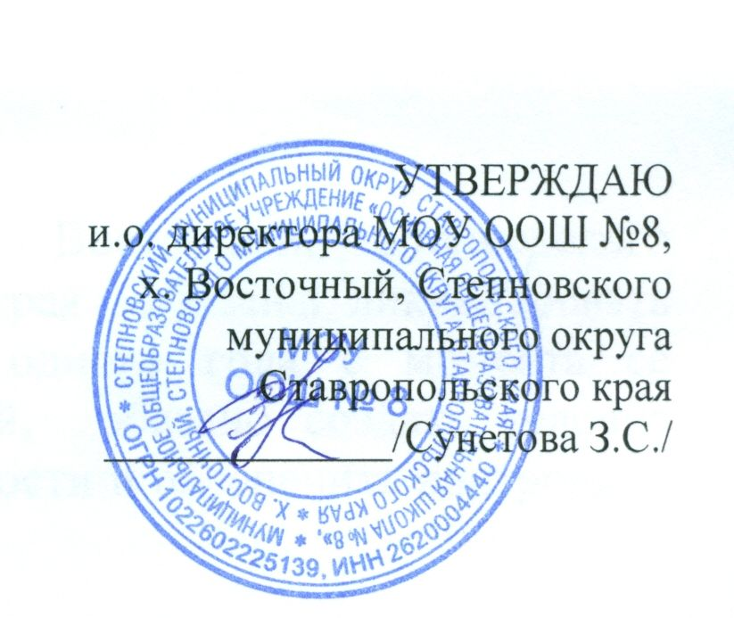

**Заявление о выборе языка обучения и родного языка для изучения**

Согласно Конституции Российской Федерации (ст.26), Федерального закона от 29.12.2012г. N 273ФЗ «Об образовании в Российской Федерации» (ст.5, 14), Федеральный закон от 2 июля 2013 года N 185-ФЗ «О языках народов Российской Федерации» (ст.2.6.9.10), граждане Российской Федерации имеют право на получение дошкольного, начального общего и основного общего образования на родном языке из числа языков народов Российской Федерации, а также право на изучение родного языка из числа языков народов Российской Федерации.

Вы вправе выбрать язык обучения Вашего ребёнка в пределах возможностей, предоставляемых системой образования. Данный выбор родители (законные представители) несовершеннолетних обучающихся осуществляют при приёме ребёнка в общеобразовательную организацию и вправе изменить своё решение, письменно уведомив администрацию образовательной организации до начала учебного года.

С 14.08.2018 года вступили в силу изменения в Федеральный закон от 29.12.2012 № 273-ФЗ "Об образовании в Российской Федерации" (далее Федеральный закон № 273-ФЗ) внесенные Федеральным законом от 03.08.2018 № 317-ФЗ. В частности, согласно внесенным изменениям в часть 6 статьи 14 Федерального закона № 273-ФЗ выбор языка образования осуществляется по заявлениям родителей (законных представителей) несовершеннолетних обучающихся при приеме (переводе) на обучение по образовательным программам дошкольного образования, имеющим государственную аккредитацию образовательным программам начального общего и основного общего образования.

С учетом вышеизложенного во исполнение требования Федерального закона № 273-ФЗ в части приема заявлений от родителей (законных представителей) несовершеннолетних обучающихся о выборе языка образования с 14.08 2018 г. введена форма заявления о выборе языка обучения (приложение№1) .

|  |
| --- |
| и.о. директора МОУ ООШ№8 |
| Сунетовой З.С. |
| от ________________________________, |
| *ФИО родителей (законных представителей)* |
| проживающего по адресу:_____________ |
| ___________________________________ |
| контактный телефон:_________________ |

заявление.

Я,___________________________________________________________________________

*ФИО родителя/законного представителя*

учитывая мнение своего ребенка ________________________________________________

*ФИО и дата рождения ребенка*

_____________________________________________________________________________

даю согласие на изучение __________________________________________ языка в рамках *русского или иного языка из числа языков народов РФ*

учебных предметов «Родной язык» и «Литературное чтение на родном языке» в объеме, предусмотренном учебным планом школы на уровне начального общего образования.

Подпись родителей (законных представителей)

«____»____________20___ г.

____________________/_____________________

____________________/_____________________

|  |
| --- |
| и. о. директора МОУ ООШ№8 |
| Сунетовой З.С. |
| от ________________________________, |
| *ФИО родителей (законных представителей)* |
| проживающего по адресу:_____________ |
| ___________________________________ |
| контактный телефон:_________________ |

заявление.

Я,___________________________________________________________________________

*ФИО родителя/законного представителя*

учитывая мнение своего ребенка ________________________________________________

*ФИО и дата рождения ребенка*

_____________________________________________________________________________

даю согласие на изучение __________________________________________ языка в рамках *русского или иного языка из числа языков народов РФ*

учебных предметов «Родной язык» и «Литература на родном языке» в объеме, предусмотренном учебным планом школы на уровне основного общего образования.

Подпись родителей (законных представителей)

«____»____________20___ г.

____________________/_____________________

____________________/_____________________